Europaweites Engagement für die Pumpenindustrie
WEG ist ein enger Partner der Pumpenindustrie: So sponsert der Antriebsspezialist die diesjährige Europump Konferenz im Mai 2014. Zudem lieferte WEG Motoren zum Antrieb von KSB-Pumpen für ein Trinkwasserprojekt in Belgien und entwickelte mit „Pump Genius“ eine neue Steuerungssoftware, die es Anwendern ermöglicht, die Betriebskosten von Pumpensystemen zu reduzieren sowie deren Prozessgenauigkeit und -sicherheit zu erhöhen.
Vom 22. bis 24. Mai 2014 trifft sich im schottischen St. Andrews die Vereinigung europäischer Pumpenhersteller zur jährlichen Europump Konferenz. Die Vereinigung europäischer Pumpenhersteller repräsentiert 18 nationale Verbände mit 450 Mitgliedsunternehmen aus 15 EU-Staaten sowie aus der Türkei, Russland und der Schweiz. Die Verbandsvertreter nutzen das jährliche Treffen zum fachlichen Austausch sowie zur Festlegung von branchenrelevanten Normen und Standards. WEG wird den Fachkongress sowohl als Sponsor unterstützen als auch einen Redebeitrag leisten: Siegfried Kreutzfeld, Geschäftsführer der Motorensparte bei WEG in Brasilien, wird in seinem Vortrag über die aktuellen Markttrends im Bereich der Drehstrom-, Permanentmagnet- und Synchron-Reluktanzmotoren sprechen.
Da WEG zu den weltweit führenden Anbietern von Antriebslösungen für die Pumpenindustrie gehört, kommen die Elektromotoren und Frequenzumrichter von WEG rund um den Globus bereits bei einer Vielzahl von Pumpenanwendungen zum Einsatz, so auch bei einem Trinkwasserprojekt in Belgien.
Energiesparmotoren für Trinkwasser-Pipeline
Als entscheidenden Teil des so genannten „Water-link“ Projekts in Belgien hat WEG sechs hoch-effiziente, in die Pumpenaggregate integrierte W22 Asynchronmotoren zum Antrieb von KSB-Pumpen für eine neue Trinkwasser-Pipeline im flämischen Buggenhout geliefert. Das „Water-link“ Projekt ist eine Kooperation des Antwerpener Wasserwerks (AWW), Spezialist für Trinkwasserherstellung und Versorgung von Industrieunternehmen, mit TMVW (Tussengemeentelijke Maatschappij der Vlaanderen voor Watervoorziening), einem Unternehmen aus dem Bereich Abwasser. Das Projekt versorgt seit 2010 jährlich mehr als 700.000 Kunden im Norden Belgiens mit fast 190 Millionen m³ qualitativ hochwertigem Trinkwasser.
Um die Trinkwasserversorgung weiter zu verbessern, entschied sich AWW, in die Modernisierung seiner Anlage in Walem zu investieren. Erster Schritt war eine neue Pumpenstation, fertiggestellt im September 2013, die den Durchfluss auf eine Spitzenkapazität von 165.000 m³ pro Tag erhöhen sollte. Hierfür wählte AWW sechs Omega Trinkwasserpumpen von KSB. Für deren Antrieb wurde in die Pumpen jeweils ein W22 IE3 Motor von WEG mit einer Ausgangsleistung von 315 kW integriert. Diese bieten im Vergleich zu Standard-Motoren Vorteile in puncto Energieeffizienz, Betriebskosen und Leistung.
Darüber hinaus war auch die Flexibilität ausschlaggebend für die Wahl der W22 Motoren: "Es war uns wichtig, die Motordrehzahl selbst regeln zu können”, erklärte Jan Van Laer, ein Projektverantwortlicher beim Pumpenhersteller KSB. “Wir haben früher schon mit WEG zusammengearbeitet und die Leistungsfähigkeit der Motoren hat uns überzeugt. Bislang haben wir vor allem im industriellen Sektor kooperiert, dies ist nun unser erstes gemeinsames Projekt im Bereich Trinkwasser. Auch hier waren wir mit Preis, Leistungsfähigkeit und Lieferflexibilität sehr zufrieden.”
Clevere Steurungssoftware
Auch im Bereich Anwenderfreundlichkeit tut sich WEG hervor. Die neue Software “Pump Genius” unterstützt Anwender dabei, durch optimierte Prozesssteuerung die Effizienz im Betrieb von Pumpenaggregaten zu steigern. Sie kann für jedes Pumpensystem verwendet werden, das mit konstantem Fluss oder Druck arbeitet. Bis zu sechs Pumpen lassen sich mithilfe der Software in einem aufeinander abgestimmten System steuern und überwachen. Anwender profitieren dabei von verschiedensten Pumpensteuerungs- sowie Schutz- und Überwachungsfunktionen. In Kombination mit WEGs bewährtem Frequenzumrichter CFW11 sorgt die Software dafür, dass sich Prozesse einfach steuern lassen und der erforderliche Fluss stets den Systemanforderungen entspricht. Außerdem ermöglicht sie eine einfache Fehlerdiagnose, gibt bei Störungen Alarmmeldungen an den Bediener ab und bestimmt flexibel die Master- und Slave-Funktionen eines Systems. Auf diese Weise trägt “Pump Genius” zu einem unterbrechungsfreien Betrieb und zu einer erhöhten Effizienz des Gesamtsystems bei.
Weitere Informationen zu WEG finden Sie unter www.weg.net/de

Bildunterschriften:
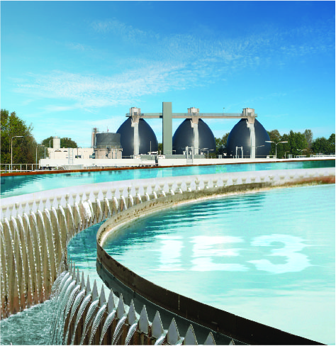
WEG2086_Bild1: WEG lieferte hoch effiziente Asynchronmotoren zum Antrieb von KSB-Pumpen für ein Trinkwasserprojekt in Belgien.

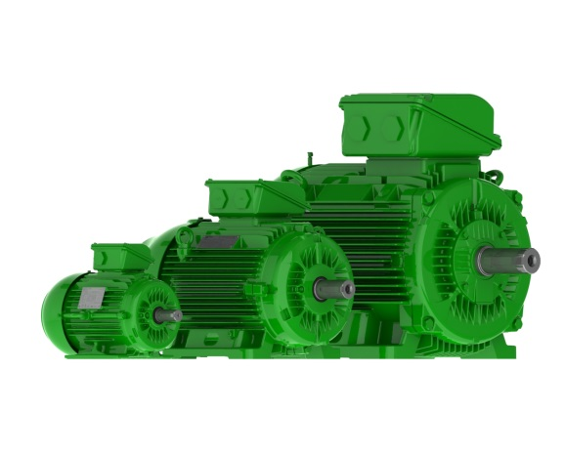
WEG2086_Bild2: Energieeffiziente Elektromotoren der Baureihe W22 von WEG kommen bereits in zahlreichen Pumpenanwendungen weltweit zum Einsatz.

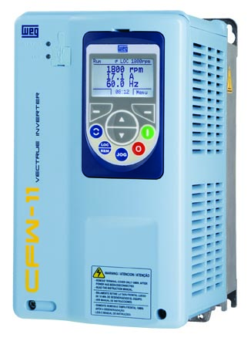
WEG2086_Bild3: In Kombination mit WEGs bewährtem Frequenzumrichter CFW11 unterstützt die neue Software “Pump Genius” von WEG Anwender dabei, die Effizienz im Betrieb von Pumpenaggregaten zu steigern.

Informationen zu WEG
WEG ist ein weltweit operierender, führender Anbieter für Lösungen in der Antriebstechnik, Energieerzeugung und -verteilung sowie in der Automatisierungstechnik und im Schaltanlagenbau. Ein Jahresumsatz von über 2 Milliarden Euro ist Ausdruck wachsenden Erfolgs über eine große Bandbreite von Produktgruppen hinweg. Hierzu zählen Niederspannungs-, Mittelspannungs- und Hochspannungsmotoren, Transformatoren, Generatoren, Getriebemotoren, Schalt- und Regelgeräte, Frequenzumrichter, Softstarter, ATEX-konforme, explosionsgeschützte Motoren, Brandgasmotoren sowie schlüsselfertige Komplettsysteme. Weltweit beschäftigt WEG über 28.000 Mitarbeiter, davon etwa 200 in Deutschland.

Redaktioneller Kontakt / Belegexemplare bitte an:
Mark Herten, Technical Publicity
Postfach 12 55, 21232 Buchholz
Tel: +49 (0)4181 968 0982 Mob: +49 (0)1520 748 3901
E-Mail: mherten@technical-group.com

Kontakt zum Unternehmen in Deutschland:
WEG GERMANY GmbH
Industriegebiet Türnich 3, Geigerstraße 7, D-50169 Kerpen-Türnich
Tel: +49 (0)2237/9291-0 Fax: +49 (0)2237/9291-200
Jürgen Ponweiser, E-Mail: ponweiser@wattdrive.com

Kontakt zum Unternehmen in Österreich:
Watt Drive Antriebstechnik GmbH
Wöllersdorfer Str. 68, A-2753 Markt Piesting
Tel: +43 (0)2633 404-0, Fax: +43 (0)2633 404-220
Jürgen Ponweiser, E-Mail: ponweiser@wattdrive.com

Web: www.weg.net, www.wattdrive.com

